简号 8-674：从人文书残简

来源出处
《里耶秦简中的“从人”简》，《文史哲》2020年第3期。

图片
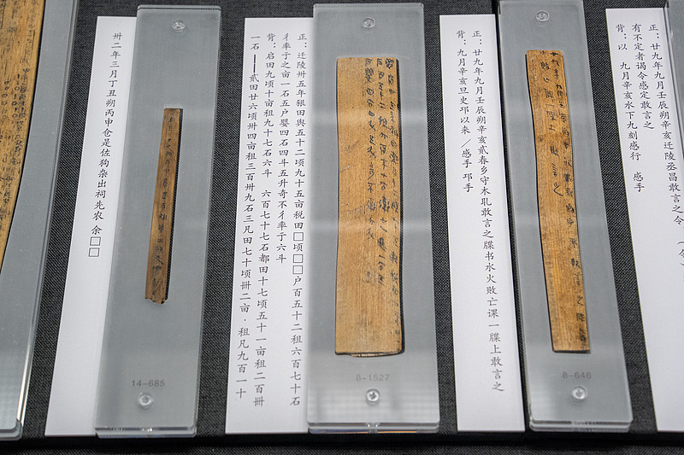
图1 里耶秦简简牍展陈实拍（非本简专属图版）。正式图版底本：湖南省文物考古研究所编《里耶秦简（壹）》，文物出版社2012。

释文
本编号见《里耶秦简中的“从人”简》所讨论的行政文书材料，论文释文包含人员处置与后续行政记录。本卡摘录主题词“从人”，具体残字、正背面释文以论文图版及校释本为准。

文字
本简涉及秦代人员管理与发文记录。

书法
研究用于讨论人员管理与行政发文。书法观察以原图正面文字与背面记录分别著录；公开论述对本编号全幅笔迹描述有限，不泛称“草率”或“工整”。

简牍形制
第八层出土文书简。所引论文用于释读文字，未公布本件单独形制表，不臆填材质与长宽厚；端部及正背面以《里耶秦简（壹）》整理本图版核对。

书写方式
释文中补字与残缺字分开标识，不把复原文字误认为简面完整墨迹。

美育价值
可让读者看到一份史料如何从多个碎片逐步复原。

